南开大学2016级信息类一元函数微分学统考试卷 （A卷） 2016年11月12日 草稿区
姓名 学号 专业 任课教师
（说明：答案务必写在装订线右侧，写在装订线左侧无效。影响成绩后果自负。）
题号 | 一 | 二 | 三 | 四 | 五 | 六 | 七 | 八 | 卷面  成绩 | 核分  签名 | 复核  签名
得分

一题得分
一、选择题(每小题4分)
（1）函数在点有极限是函数在点连续的 ( ):
(A) 充分条件; (B) 必要条件; (C)充分必要条件; (D) 不充分，也不必要条件.
（2）当时，下列无穷小量中最高阶的是( ):
(A)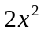; (B)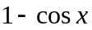; (C) 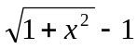; (D) 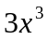.
（3）极限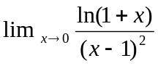的值为（ ）：
（A）; （B）1; （C）0; （D）-1;
(4) 设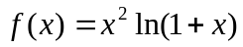，则（3阶导数）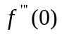是( ):
(A) 6; (B) 5; (C) 4; (D) 3.
(5) 曲线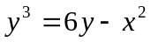在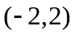处的切线斜率为( ),
(A) 1/3; (B) 2/3； (C) 1/2; (D) 1.

二、填空题（每小题4分）：
二题得分
（1）设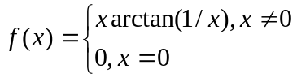 则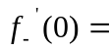
（2）设为可导函数，且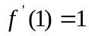，令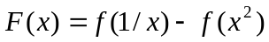，则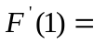
- 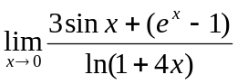=
(4) 设函数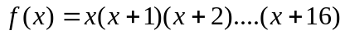，则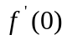为 ,
(5) 设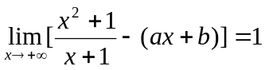,则 , 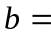 信息类A4—1
三、求下列极限：（每小题5分） 草稿
（1）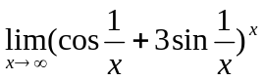； （2）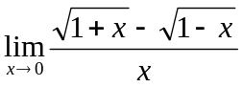；
三题得分

姓名 学号 专业 任课教师

（3）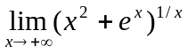

四、求下列函数的导数（每小题5分）：
四题得分
（1） 设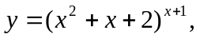求；

(2) 设是参数方程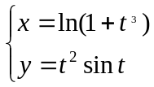所确定的函数，求；

装 订 线 二
二
（3）设由方程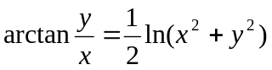所确定, 求

信息类A4—2
姓名 学号 专业 任课教师

姓名 学号 专业 任课教师
五、证明下列不等式：（每小题6分） 草稿区
姓名 学号 专业 任课教师
（1）当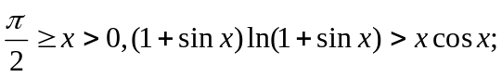
五题得分

（2）当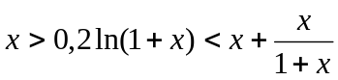

六题
得分
六、求函数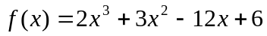的极值.（本题6分）

信息类A4—3
七、（6分）设函数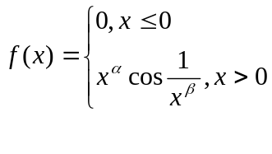，其中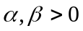，试分别讨论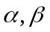满足什么条件时， 草稿区
七题得分
姓名 学号 专业 任课教师
（1）存在；（2）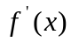在处连续。

八、(6分) 设在区间上连续,在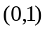内可导,且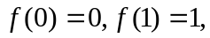
证明：（1）存在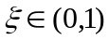，使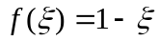；
八题得分
（2）存在不同的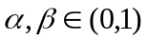，使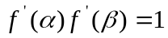

信息类A4—4

